Installatiehandleiding

Researchproject

Inhoud

Benodigdheden 3

Inleiding 3

Raspberry Pi 3

Sd-kaart voorbereiden 3

First boot. 4

5G Pi Hat 4

Installatie Python script 6

InfluxDB 6

Grafana 7

Instaleer grafana 7

Eerste login op grafana 7

Referenties 10

## Benodigdheden

* Raspberry PI met voeding
* SD-cart min 8GB
* M.2 TO 4G/5G HAT
* SIM8202G-M2 5G module
* In het bezit van een Digitale meter
* P1 inleeskabel naar USB
* Debain machine on primes of in cloud

## Inleiding

In deze handleiding gaan we stap voor stap je uitleggen hoe je dit project kan opzetten. De handleiding is opgedeeld in drie delen. Eerst heb je de installatie van de Raspberry pi en de 5G module, daarna de installatie van influxdb voor de opslag van de data en als slot heb je nog de Grafana voor de visualisatie van de data.

Voor aleer we van start gaan moeten we zorgen dat de **P1 poort** op de **Digitale teller openstaat**. Dit doe je door naar Mijn fluvius te gaan (Voor Belgische gebruikers) en daar de poort open te zetten.

Link: <https://mijn.fluvius.be/>

Meer info over de gebruikerspoorten: <https://www.fluvius.be/nl/thema/meters-en-meterstanden/digitale-meter/maak-je-meter-slim#hoe-activeer-of-deactiveer-ik-de-gebruikerspoorten-van-mijn-digitale-meter>

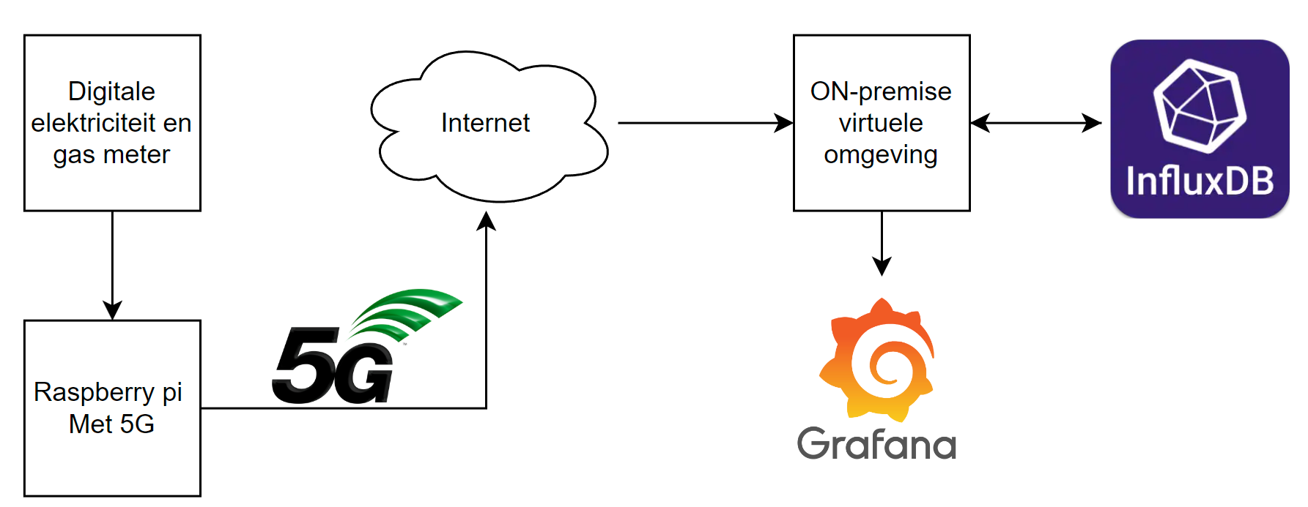

## Raspberry Pi

### Sd-kaart voorbereiden

1. Download de raspberry pi imager. Link: <https://www.raspberrypi.com/software/>
2. Selecteer de het juiste operating system: Raspberry Pi OS (32-bit). En selecteer dan je sd kaart als storage.
3. Druk op het tandwiel rechtsonder. Hier moet je ssh aanzetten en een username en password. Ook kan je hier al je wifi gegevens invullen.

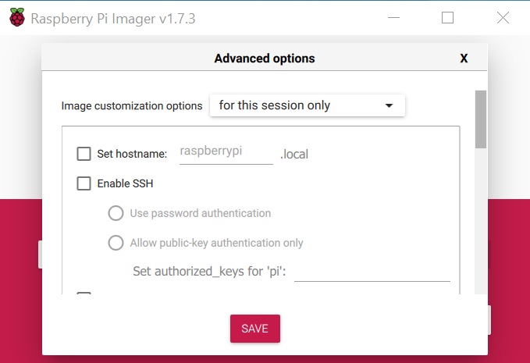

1. Klik Save en Write.

### First boot.

1. Steek nu je sd-kaart in de pi en leg hem aan.
2. Zoek het ip adres dat de pi heeft gekregen, via je router.
3. Open een terminal (of putty) een login via ssh. **ssh <username>@<ipadres>**
4. Check of je internetverbinding hebt dit kan je doen op twee manieren. Ofwel een ping ofwel via een sudo apt update.

### 5G Pi Hat

1. Open een terminal en run de volgende code, deze zal de waveshare package downloaden en extracten en dan installeren.

sudo apt-get install p7zip-full

wget https://www.waveshare.com/w/upload/f/fb/SIM8200-M2_5G_HAT_code.7z

7z x SIM8200-M2_5G_HAT_code.7z

sudo chmod 777 -R SIM8200-M2_5G_HAT_code

cd SIM8200-M2_5G_HAT_code

sudo ./install.sh

1. Kijk na of WWAN0 is toegevoegd aan je interfeces.

Ip -a

1. Testen met het AT-commando

sudo apt-get install minicom

sudo minicom -D /dev/ttyUSB2

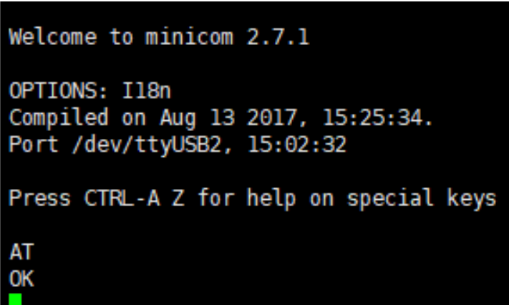

1. 5G testen

cd Goonline

make

sudo ./simcom-cm

als je dit commando runt zou je het volgende moeten zien. En zien dat je DNS servers worden toegevoegd.

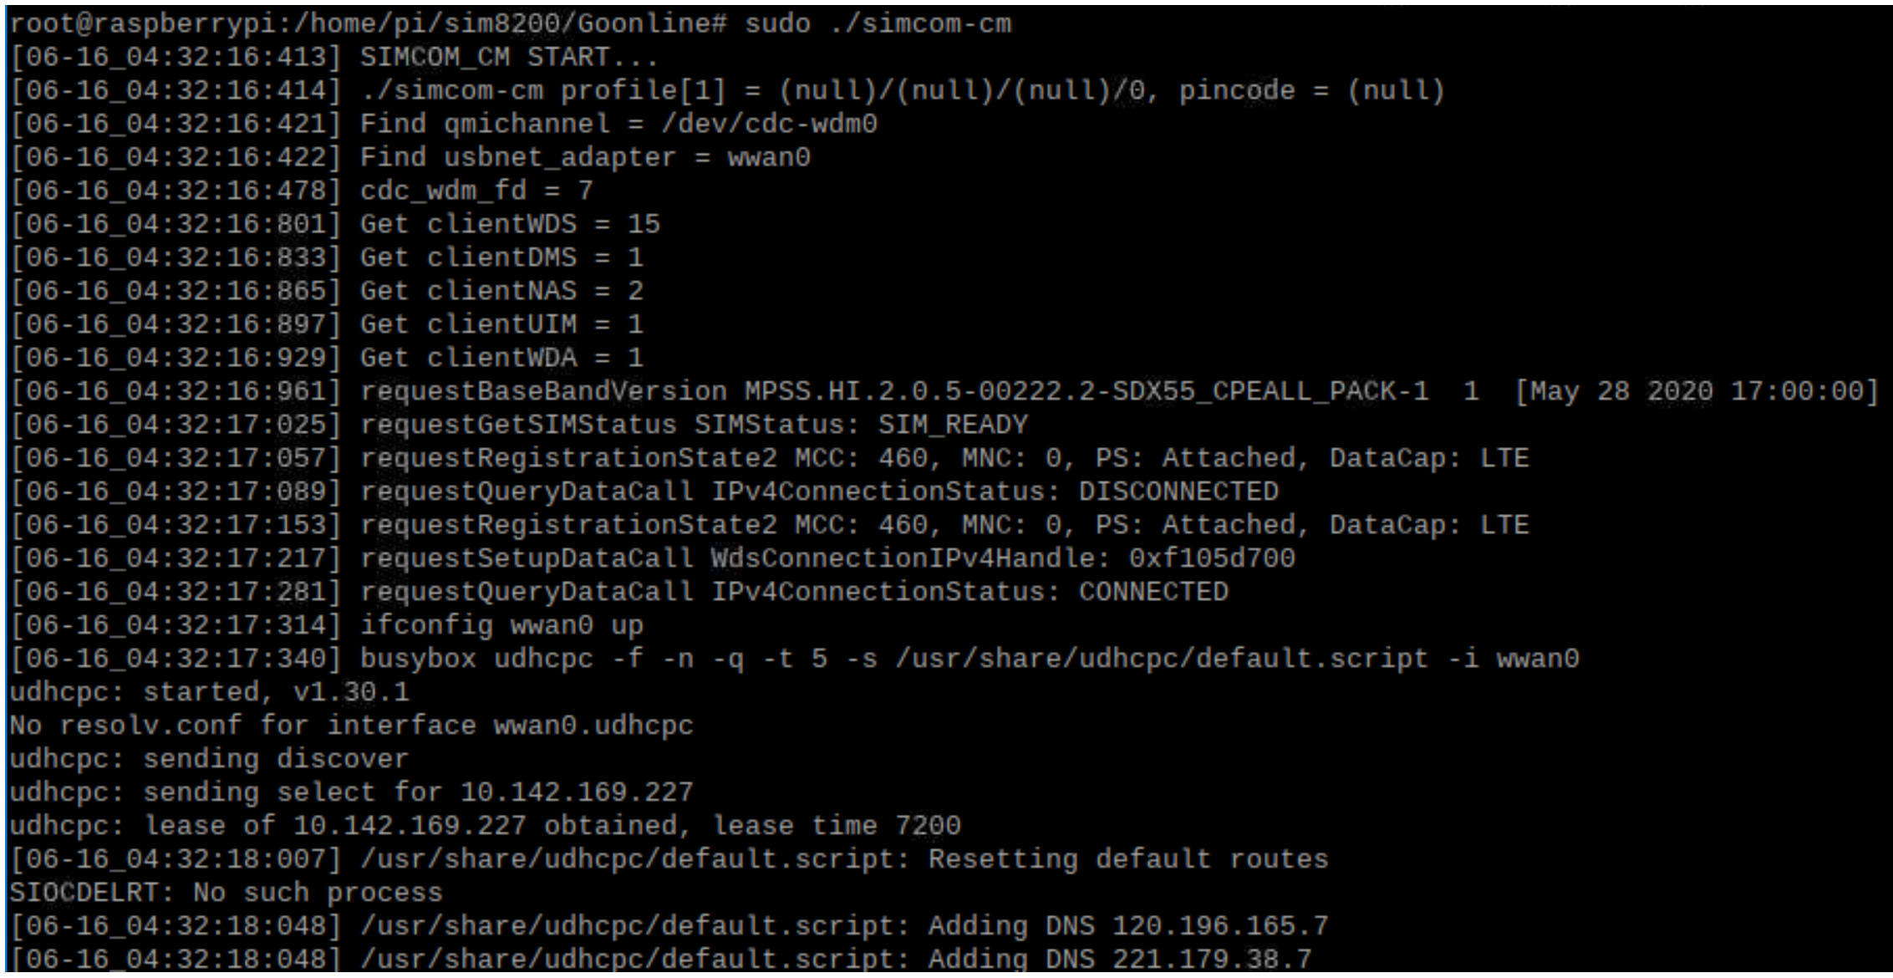

Tip: maak van de 5g een service zodat bij het opstarten van de pi automatisch verbinding wordt gemaakt met het 5g netwerk voor internet connectie. Dit doe je als volgt.

1. Ga naar volgende file:

sudo nano /etc/rc.local

1. Voeg volgende regel toe aan deze file.

sudo /home/pi/SIM8200-M2_5G_HAT_code/Goonline/simcom-cm &

Dit zal het op de achtergrond van de pi laten draaien.

### Installatie Python script

Hiervoor kan men python script downloaden op de github repo. Repo link: <https://github.com/DebeerstLouis/Researchproject/tree/main/Code>

1. Download Git

sudo apt-get install git

1. Voor git te gebruiken moet je je account aan koppelen.

git config –global user.name “USERNAME”

git config –global user.email “EMAIL_ADDRESS”

1. Clone de repo

git clone URL_FROM_GITHUB

## InfluxDB

Installatie: voer volgende commando’s uit. Dit download de package en installeert het dan.

wget -q https://repos.influxdata.com/influxdb.key

echo '23a1c8836f0afc5ed24e0486339d7cc8f6790b83886c4c96995b88a061c5bb5d influxdb.key' | sha256sum -c && cat influxdb.key | gpg --dearmor | sudo tee /etc/apt/trusted.gpg.d/influxdb.gpg > /dev/null

echo 'deb [signed-by=/etc/apt/trusted.gpg.d/influxdb.gpg] https://repos.influxdata.com/debian stable main' | sudo tee /etc/apt/sources.list.d/influxdata.list

sudo apt-get update && sudo apt-get install influxdb

Als laatste start de service.

sudo service influxdb start

Check of de service active

sudo service influxdb status

Wanneer de service is gestart kan je naar de webpage gaan van influxdb. http://<IP server>:8086

## Grafana

### Instaleer grafana

1. sudo apt-get install -y apt-transport-https
2. sudo apt-get install -y software-properties-common wget
3. sudo wget -q -O /usr/share/keyrings/grafana.key https://apt.grafana.com/gpg.key
4. echo "deb [signed-by=/usr/share/keyrings/grafana.key] https://apt.grafana.com stable main" | sudo tee -a /etc/apt/sources.list.d/grafana.list
5. sudo apt-get update
6. sudo apt-get install grafana

Start de server

1. sudo systemctl daemon-reload
2. sudo systemctl start grafana-server

Check status van de server

sudo systemctl status grafana-server

reference: <https://grafana.com/docs/grafana/latest/setup-grafana/installation/debian/>

### Eerste login op grafana

Ga nu naar de webpage van grafana. <IP-adres van de server>:3000

Login voor de eerste keer met login admin en password admin. Waarna je een nieuw admin pasword moet maken.

Voeg je influxdb data toe aan grafana gebruik hiervoor een API-token van de influxdb.

## Referenties

[1]

‘SIM8200EA-M2 5G HAT - Waveshare Wiki’. <https://www.waveshare.com/wiki/SIM8200EA-M2_5G_HAT> (geraadpleegd 25 januari 2023).

[2]

‘Install on Debian or Ubuntu | Grafana documentation’, *Grafana Labs*. <https://grafana.com/docs/grafana/latest/setup-grafana/installation/debian/> (geraadpleegd 25 januari 2023).

[3]

‘Install InfluxDB | InfluxDB OSS 2.6 Documentation’. <https://docs.influxdata.com/influxdb/v2.6/install/?t=Linux> (geraadpleegd 25 januari 2023).